ЦЕЛИ ИСПОЛЬЗОВАНИЯ КРАСИТЕЛЯ

Краситель используется при обработке деревянных поверхностей в разных целях:

- с помощью красителя деревянным поверхностям можно придать желаемый тон;

- краситель дает возможность подчеркнуть природную красоту и текстуру древесины;

- краситель, изготовленный из светоустойчивых пигментов, повышает устойчивость светочувствительной деревянной поверхности к УФ-излучению. Очень часто во избежание пожелтения, например, древесины сосны, березы и других светлых древесных пород используется предварительная обработка белым красителем;

- широко распространена имитация древесины ценных пород с помощью красителя. Например, при обработке сосновой и березовой древесины специальными красителями древесине можно придать тон красного дерева или вишневый тон;

- дефекты, причиненные биологическими вредителями (синева древесины, плесень и т.д.), можно скрыть с помощью темных красителей;

- с помощью красителей можно достичь разных эффектов:
- для получения тонировочного лака можно смешать подходящие между собой лак и краситель;
- древесные поры можно подчеркнуть, если нанести краситель на деревянную поверхность и затем протереть деревянную поверхность таким образом, что краситель останется, в основном, в древесных порах и выделит их.

КЛАССИФИКАЦИЯ КРАСИТЕЛЕЙ

Красители можно классифицировать по ряду свойств.

По основе красителя красители можно разделить соответственно на красители на базе растворителя или на водной основе. Преимуществами красителей, приготовленных на водной основе, являются экологическая чистота и приемлемая цена. Недостатками являются эффект набухания древесины под действием воды, чувствительность к холоду и несколько более медленное высыхание по сравнению с красителями на базе растворителя. Под действием красителей на базе растворителя поверхность древесины практически не набухает, такие красители быстро высыхают. При работе с красителями на базе растворителя из-за улетучивания органических растворителей особое внимание следует обращать на пожарную безопасность и охрану труда.

Хотя под красителями понимаются, главным образом, материалы для тонирования деревянных поверхностей, остающихся во внутренних условиях, имеются также красители, подходящие для обработки деревянных поверхностей, остающихся во внешних условиях. В отношении красителя, используемого во внешних условиях, важно, чтобы использованные при изготовлении красителя пигменты были светоустойчивыми и чтобы краситель содержал в качестве добавки деревозащитные средства.

В зависимости от того, микронизирован ли пигмент в растворе красителя или полностью растворился, красители можно разделить на микронизированные или прозрачные (англ. dyes).

TINTEX-КРАСИТЕЛЬ

Система Tintex-Красителя позволяет приготовлять краситель с помощью колировочных машин того же типа, что используются при колеровке красок. Со своей стороны мы рекомендуем применять ручные тонировочные машины FLUID MANAGEMENT.  Главные преимущества Tintex-Красителя заключаются в следующем: с помощью небольшого количества тонировочных паст можно изготовить большо количество тонов красителя; простой и быстрый метод для приготовления красителя; экономный уже при приготовлении небольших партий; затраты на оборудование относительно небольшие и в большинстве случаев быстро окупает себя. | 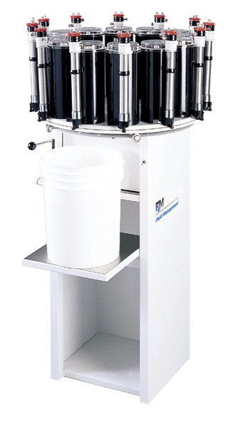

При применении разных базовых растворов красителя и тонировочных паст Tintex-Краситель позволяет:
- изготовить краситель как на базе растворителя, так и на водной основе;
- подобрать подходящее время высыхания красителя в зависимости от способа нанесения;
- придать красителю подходящую способность смачиваемости в зависимости от обрабатываемой деревянной поверхности.

Для приготовления Tintex-Красителя используются следующие тонировочные пасты и растворы:

- TI 711 (70837-5805x) – 8 тонировочных паст на базе пигментов и 1 прозрачная паста (SC 91);
- TI 710 (70837-5809x) – 5 тонировочных паст на базе т.н. прозрачных пигментов;
- ST 711 (50800-00101) – универсальный базовый бесцветный раствор на основе растворителя, который удобно наносить как путем распыления, так и вручную с помощью кисточки или губки. Если требуется медленнее высыхающий краситель, то рекомендуем использовать в качестве базового раствора ST 711 (50800-00832);
- ST 761 (70824-01200) – базовый бесцветный раствор на водной основе.

Tintex-Краситель широко распространен как в Скандинавии и Балтийских странах, так и в Европе. В каждом государстве тонировочные пасты Tintex-Красителя имеют разные коды. В таблице приводятся разные коды тонировочных паст Tintex-Красителя.

Эстонский код | Эстонское наименование | Шведский код | Бельгийский код
70837-58048 1 | TI 711 SY23 YELLOW 1L (желтая) | 58048 01 | 036-0701
70837-58049 1 | TI 711 SY27 BROWN 1L (коричневая) | 58049 01 | 036-0702
70837-58050 1 | TI 711 SN11 BLACK 1L (черная) | 58050 01 | 036-0703
70837-58051 1 | TI 711 SR41 RED 1L (красная) | 58051 01 | 036-0704
70837-58052 1 | TI 711 S031 ORANGE 1L (оранжевая) | 58052 01 | 036-0705
70837-58053 1 | TI 711 SG81 GREEN 1L (зеленая) | 58053 01 | 036-0706
70837-58054 1 | TI 711 SB61 BLUE 1L (синяя) | 58054 01 | 036-0738
70837-58055 1 | TI 711 SW01 WHITE 1L (белая) | 58055 01 | 036-0751
70837-58057 1 | TI 711 SC91 CLEAR 1L (бесцветная) | 58057 01 | 487-0709
70837-58090 1 | TI 710 SN80 BLACK 1L (черная) | 58090 01
70837-58091 1 | TI 710 SY81 YELLOW 1L (желтая) | 58091 01
70837-58092 1 | TI 710 SY42 BROWN 1L (коричневая) | 58092 01
70837-58093 1 | TI 710 S043 ORANGE 1L (оранжевая) | 58093 01
70837-58094 1 | TI 710 SR82 RED 1L (красная) | 58094 01

Для приготовления красителей на базе растворителя применяются тонировочные пасты TI 711 и/или TI 710, которые добавляются в базовый бесцветный раствор на растворителях ST 711 (50800-00101) и ST 711 (50800-00832).

Для приготовления красителей на водной основе используются тонировочные пасты TI 710, которые добавляются в базовый бесцветный раствор на водной основе ST 761 (70824-01200). Для приготовления красителей на водной основе можно использовать также дистиллированную воду или смесь дистиллированной воды и алкоголя.

При приготовлении Tintex-Красителя и разработке рецептов рекомендуется добавлять к базовому раствору от 5 до 15% тонировочный пасты, что соответствует 80-240 импульсам на литр.

В зависимости от использованных тонировочных паст и базовых растворов можно выделить три изделия, относящихся к Tintex-Красителю:

- ST 711 Tintex-Краситель (75546-xxxxx) – краситель на базе растворителя, изготовленный из тонировочных паст TI 711 и базового бесцветного раствора на растворителях ST 711 (50800-00101).
- ST 710 Tintex-Краситель (70891-xxxxx) – краситель на базе растворителя, изготовленный из тонировочных паст TI 710, TI 711 и базового раствора на растворителях ST 711 (50800-00101).
- ST 760 Tintex-Краситель (70825-xxxxx) – краситель на водной основе, приготовленный из тонировочных паст TI 710 и базового раствора на водной основе ST 761 (70824-01200).

В таблице приведено сравнение основных свойств тонировочных паст TI 711 и TI 710 и красителей, приготовленных на их базе:
 | TI 711 / ST 711 | TI 710 / ST 710 & ST 760
Преиму-щества | Очень хорошая светоустойчивость.  Подходит под большинство отделочных материалов (лаки, деревянные масла и воски), используемых в мебельной промышленности.  Можно упаковывать как в пластиковую, так и в металлическую тару.  Количество тонировочных паст дает возможность получения большинства цветовых тонов. | Подходит под большинство лаков, используемых в мебельной промышленности.  Подходит для приготовления красителей как на базе растворителя, так и на водной основе.  При приготовлении красителей на базе растворителя TI 710 можно использовать в рецептах вместе с тонировочной пастой TI 711.
Недостат-ки | Подходит для приготовления красителей только на базе растворителя. | На солнечном свете отмечается опасность выцветания.  Можно упаковывать только в пластиковую тару.  Из-за малого количества тонировочных паст получение цветовых тонов ограничено.

ПРИГОТОВЛЕНИЕ TINTEX-КРАСИТЕЛЯ

Заполните тару, пригодную для упаковки Tintex-Красителя, базовым бесцветным раствором в объеме 20-30%.

Добавьте согласно рецепту тонировочные пасты TI 711 и/или TI 710. Рецепты Tintex-Красителя можно найти в компьютерной программе TES.

Поместите тару на 2-3 минуты в шейкер.

После остановки шейкера выньте тару, заполните ее до предусмотренного объема базовым раствором и поместите еще на момент в шейкер или встряхивайте вручную, пока смесь тонировочной пасты и базового раствора не станет однородной.

NB! Как в пластиковую, так и металлическую тару можно упаковывать только краситель, приготовленный из тонировочных паст TI 711. Краситель, при приготовлении которого использованы тонировочные пасты TI 710, можно упаковывать только в пластиковую тару.

Добавлением бесцветной тонировочной пасты SC 91 можно повысить смачивающие свойства Tintex-Красителя, что особенно существенно при мягких и пористых древесных породах (например, сосна и др.). Тонировочную пасту SC 91 добавляют к красителю в зависимости от тона:
- темные тона – 40 импульсов на литр;
- тона умеренной темноты – 20 импульсов на литр;
- светлые тона – добавление тонировочной пасты SC 91 не требуется.

NB! Не использовать тонировочную пасту SC 91 в рецептах, в которых использована белая тонировочная паста SW 01.

Добавлением тонировочной пасты SC 91 (максимальное добавляемое количество - 150 импульсов на литр) можно продлить время высыхания красителя.

РАБОТА С TINTEX-КРАСИТЕЛЕМ

До нанесения красителя деревянную поверхность следует тщательно и равномерно отшлифовать и очистить от пыли. Шлифовку рекомендуется производить сначала вдоль волокон и затем поперек. На загрязненной поверхности краситель впитывается в древесину неравномерно и обработанная поверхность остается безликой. Например, остатки клея и силикона становятся еще более заметными, а также краситель выявляет все недостатки деревообработки. Следует избегать тонирования шпаклеванных поверхностей, поскольку шпаклевка абсорбирует (впитывает) краситель иначе, чем древесина, и шпаклеванные места остаются на фоне деревянной поверхности некрасивыми.

Распыление - наиболее распространенный в промышленности способ нанесения красителя. Для нанесения красителя более подходящим является распылитель HVLP, благодаря которому можно добиться высококачественной обработки и использовать при распылении низкое давление воздуха, что, в свою очередь, снижает и расход красителя. | 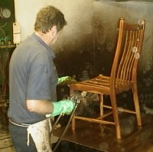

Самым производительным является нанесение красителя вальцевой машиной. Нанесение красителя на вальцевой машине происходит с помощью валика, покрытого пористым резиновым слоем. При работе с вальцевыми машинами следует обращать особое внимание на чистку вальцевой машины после работы. Обычно вальцевую машину рекомендуется чистить после работы тем же растворителем, из которого приготовлен раствор красителя. При нанесении красителя с помощью вальцевой машины после определенного времени из-за испарения базового раствора количество пигмента может увеличиться, вследствие чего краситель становится темнее. Для того, чтобы восстановить первоначальное соотношение пигмента и раствора красителя, следует добавить необходимое количество бесцветного базового раствора.

Помимо распыления и нанесения вальцевой машиной применяется и окунание и нанесение струями и автоматическим распылителем.

Если краситель наносится вручную, то это делается традиционно с помощью кисточки и губки. Такой способ применяется обычно в домашних условиях или реставраторами. | 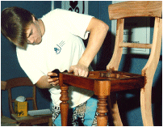

При нанесении красителя следует избегать его избыточного нанесения на деревянную поверхность. Оптимальным является нанесение красителя на деревянную поверхность в количестве (10-50 г/м²), которое деревянная поверхность способна впитать, т.е. достаточно такого количества красителя, которое оставляет деревянную поверхность слегка влажной. В то же время следует обратить внимание на то, что разные древесные породы впитывают краситель по-разному; в общем случае древесина хвойных пород впитывает краситель лучше, чем древесина лиственных пород.

Поскольку древесина впитывает краситель на поперечных сечениях очень интенсивно и остается часто в этих местах безликой, то можно рекомендовать предварительную обработку поперечных сечений бесцветным базовым раствором.

До обработки поверхности, на которую нанесен краситель, лаками или другими материалами для покрытия поверхности следует убедиться, что краситель полностью высох.

ТОН КРАСИТЕЛЯ

Поскольку в отношении красителя речь идет о прозрачном материале, то тон обработанной красителем поверхности зависит от совместного влияния ряда факторов, например, от основы, способа шлифовки, наносимого количества красителя, падающего на обработанную поверхность света, химической реакции между красителем и содержащимися в древесине веществами и т.д. | 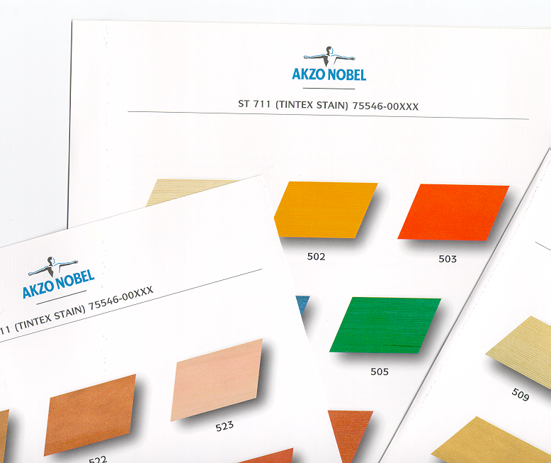

Из-за названных обстоятельств для красителей (в отличие от красок) не удалось разработать ни одного стандарта, который позволил бы измерить техническими средствами тон деревянных поверхностей, обработанных красителями. Поэтому тон обработанной красителем деревянной поверхности можно оценить только субъективно, визуально.

Во избежание недоразумений и разногласий в отношении тона деревянных поверхностей, обработанных красителями, ответственность поставщика красителя, изготовителя мебели и конечного потребителя готовых изделий следовало бы определить следующим образом:
- обязанность поставщика красителя - гарантировать, чтобы под однозначно установленным кодом и наименованием красителя поставлялось изделие, которое позволяло бы при одних и тех же условиях обработки получать один и тот же тон;
- изготовитель мебели должен согласовать тон обработанной красителем поверхности с конечным потребителем не только на основании выданных поставщиком красителя карт тонов, но и на основании изготовленного на производстве образца, который дает самое достоверное представление о тоне обработанной поверхности.

NB! Тон обработанной поверхности следует сверять с предварительно согласованным с конечным потребителем эталоном как в начале работы, так и в течение всего процесса. Особенно важно проверять тон:
- при начале работы с новой упаковкой и при добавлении красителя в распылитель (например, в случае, если в новой упаковке краситель не смешали хорошо, то может возникнуть различие в тоне);
- при изменении технологических параметров (метода или устройства нанесения, давления распыления, дозы, скорости подачи и т.д.).

